Мастер - класс по декупажу в библиотеке

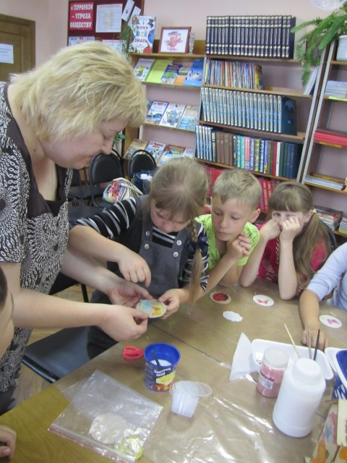
19 июня в детской библиотеке имени Зои Воскресенской города Узловая педагоги АНБО "Дельфин" провели занятие для детей по изготовлению поделок в технике декупаж.

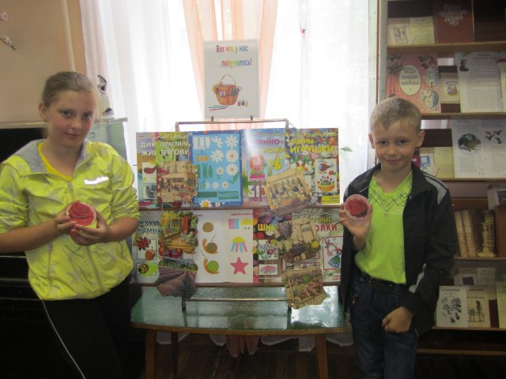
Декупаж - это искусство украшения предметов путем наклеивания вырезок в сочетании со специальными эффектами. Оно используется для создания подарков и декорирования интерьера.

Проведение подобного мастер-класса задумывалось с целью не только научить ребят декупажу, но и пробудить интерес у школьников к творчеству. Эта задача была достигнута.

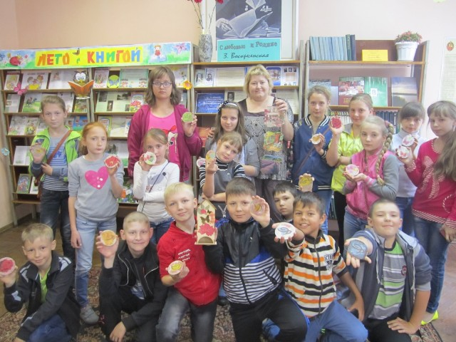
Все присутствующие очень заинтересовались процессом и остались довольны результатом,

а многие ребята решили продолжить освоение техники декупаж.

